Travaux pratiques de physique Nom
N° de groupe Prénom
Date Classe
Mes équipiers

TP N°1 – Mise en évidence des charges électriques

Matériel

1 | Tube en PVC | 1 | Latte métallique
1 | Carré de tissu/laine | 1 | Feuille de papier
1 | Morceau d’aluminium suspendu | 1 | Baguette en verre
5 | Pailles en plastique | 1 | Mouchoir en papier
1 | Bouteille en verre

Mode opératoire

Manipulation n°1
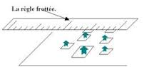
❶ Découper de tous petits morceaux de papier (confettis).
❷ Frotter énergiquement la latte en plastique avec le carré de la laine.
❸ Approcher la latte en plastique des confettis de papiers.
❹ Recommencer avec la latte métallique.

Manipulation n°2
- Phase 1
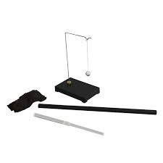
❶ Frotter énergiquement le tube de PVC avec le carré de laine.
❷ Approcher le tube du pendule.
- Phase 2
❶ Approcher le carré de laine (avec lequel le tube de PVC a été frotté) du pendule.
- Phase 3
❶ Frotter la baguette de verre avec le carré de laine.
❷ Approcher la baguette du pendule.

Manipulation n°3
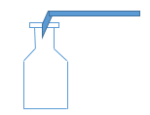
❶ Frotter énergiquement une paille avec le mouchoir en papier et la déposer pliée dans le goulot de la bouteille (comme sur le schéma).
❷ Approcher l’autre paille préalablement frottée avec le même mouchoir que pour la première paille.
❸ Approcher le mouchoir en papier de la première paille.
❹ Approcher la baguette de PVC frottée avec le carré de laine.

Manipulation n°4
❶ Placer deux pailles parallèlement sur la table. Elles constituent ainsi des rails sur lesquels on peut faire rouler une troisième paille.
❷ Frotter une troisième paille sur toute sa longueur avec le mouchoir en papier et la déposer perpendiculairement aux deux premières.
❸ Frotter une quatrième paille sur une moitié avec le même mouchoir en papier et l’approcher de la troisième paille, parallèlement à cette dernière.
❹ Approcher de la troisième paille le mouchoir qui a servi à frotter.
❺ Approcher de la troisième paille le tube en PVC frotté avec le carré de laine.

Documentation
Représentation d’une force :
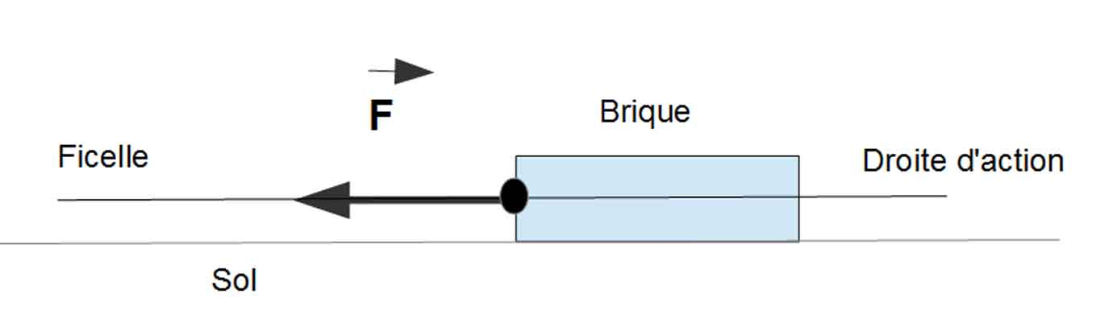

Rapport de laboratoire
- Indiquer l’objectif du laboratoire.
- Ne pas recopier le mode opératoire.
- Pour chaque manipulation, réaliser un ou plusieurs schémas ainsi que les observations.
- Dans la mesure du possible, sur les schémas, représenter les forces exercées en utilisant les conventions vues en 2ème année.
- Formuler une conclusion générale pour les expériences.

Sigles de sécurité
45 min

